# 一个辉煌的开始

——2017年7月12日，恒逸实业（文莱）有限公司PMB项目新员工入职正式开始。祖国各地的行业人才，文莱国的国际友人，从四方汇聚在这里，组成一个新的大家庭“恒逸实业（文莱）有限公司”。

在清晨的阳光洒向上海的同时，公司的各部门领导已经守候在上海的各大交通枢纽等待着新同事的到来。经过两天的忙碌，迎新工作圆满完成，356人的新员工团队(33名文莱学员)安全抵达上海培训基地。

15日在部门领队的安排下，由两位班长带领大家，把员工未来日子里学习工作的办公室进行了大扫除，营造整洁、温馨的工作学习环境。

17日，加氢二部43位新员工（包括文莱员工）包含无比的热情和对未来的向往，开始投入公司组织的新员工培训。17日部门领导为加氢二部全体员工详细讲解设备流程与工艺流程，使我们初步能够把学校所学到的知识与实际相对接。讲话过后，大家开始了新一轮的自我介绍。经过几日的工作学习大家都互相熟悉，晚饭过后，由文莱员工YAP AI HUI（叶爱慧）与两位文莱同事，通过ppt，为国内员工生动的介绍了文莱国的风土人情，让大家对未来的工作环境充满了憧憬。

18日，俞霖部长组织召开培训启动会，加氢二部全体人员认真记录培训细则，领会会议精神。

经过6天的相互熟悉，炼油二部的团队已经紧密团结。目前按照公司安排根据基础知识课程安排表有条不紊的展开工作与学习。

炼油二部是我们共同的新家，我们全体成员壮志满满愿与公司一起努力工作，缔造未来。

附图：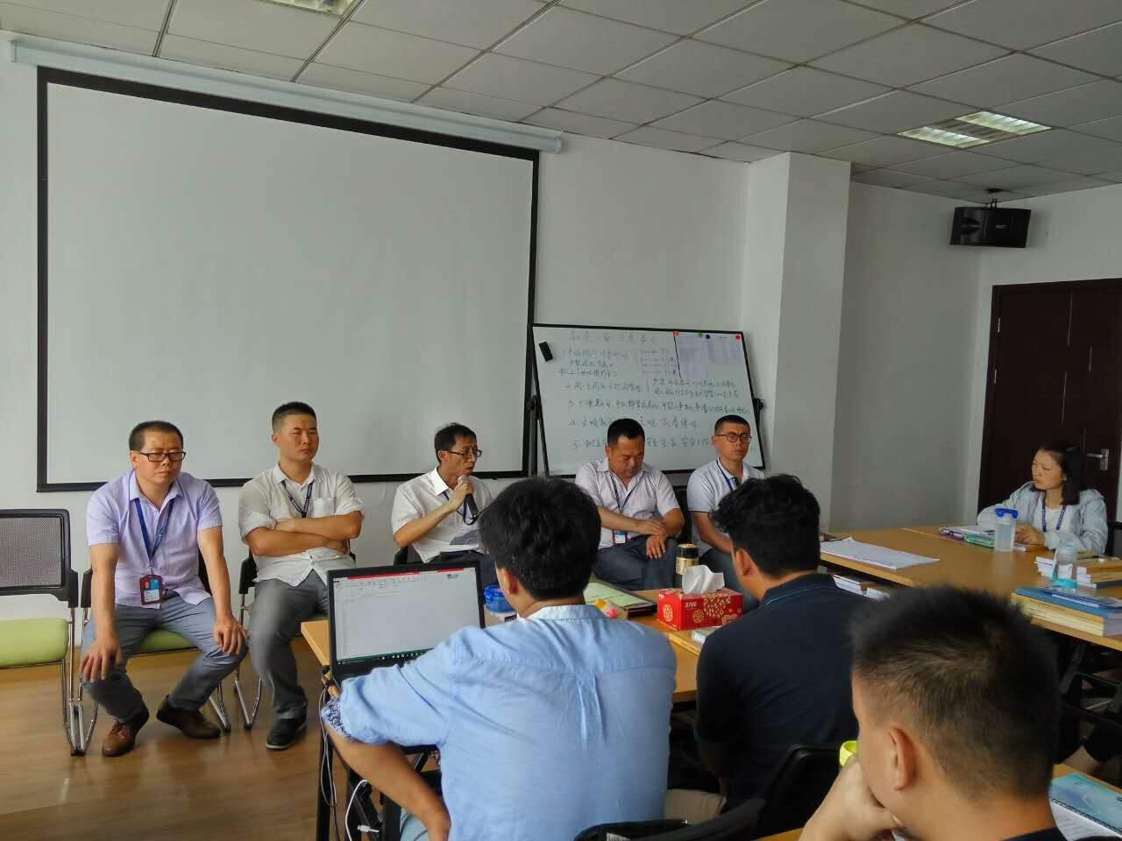

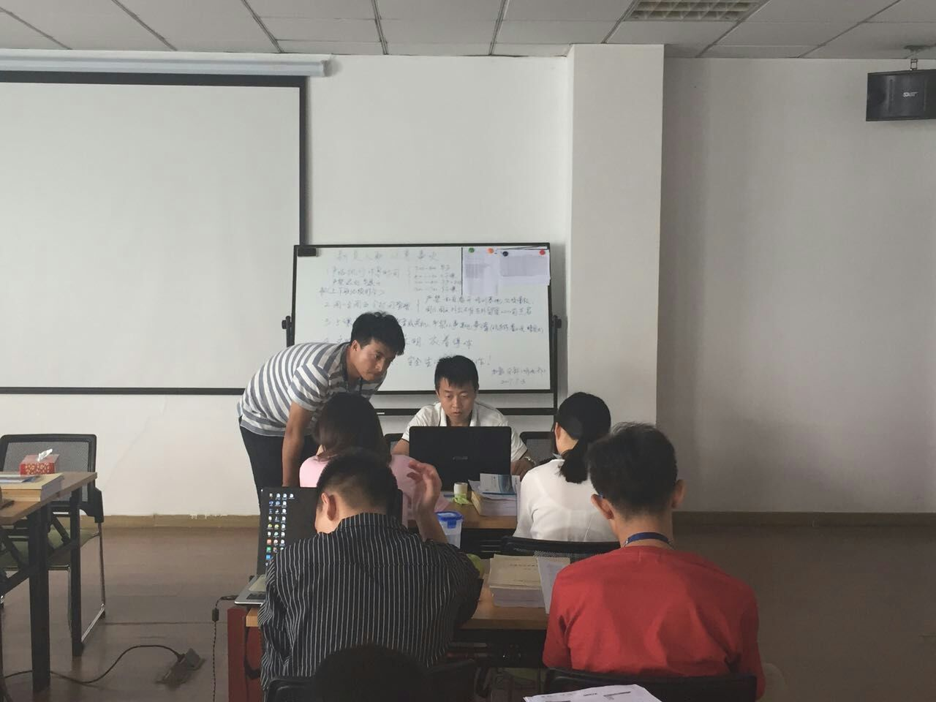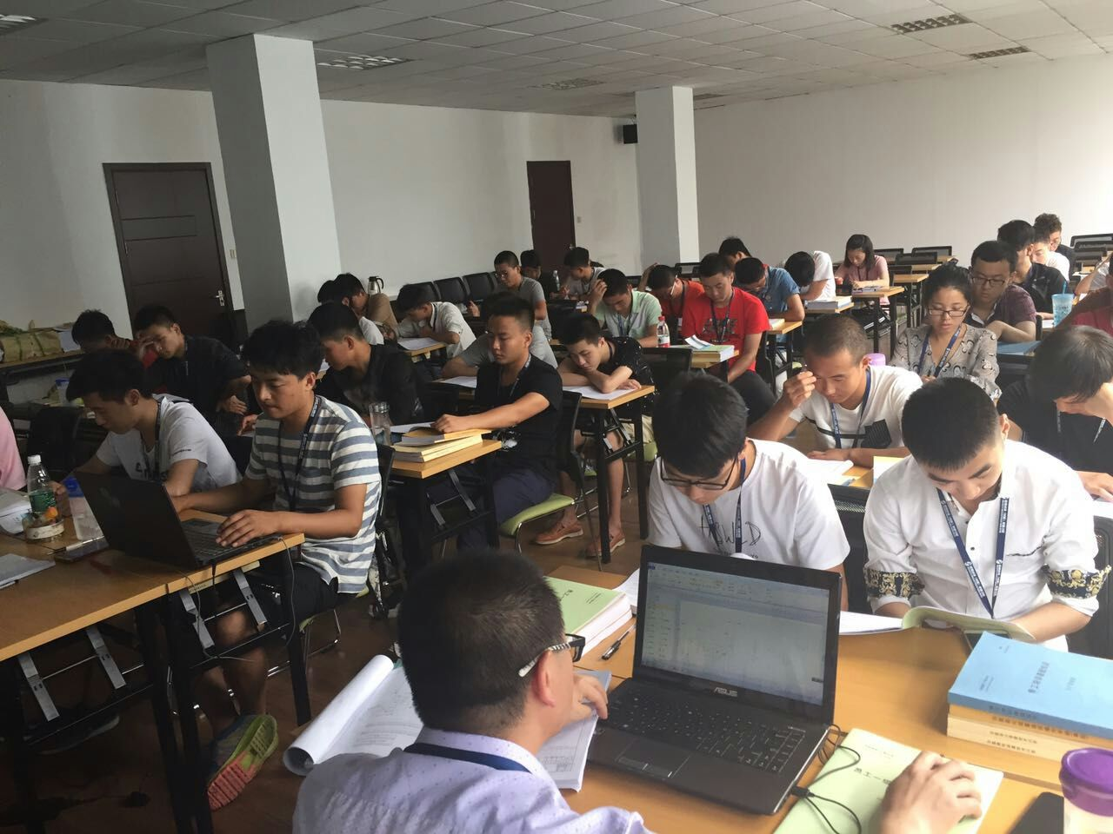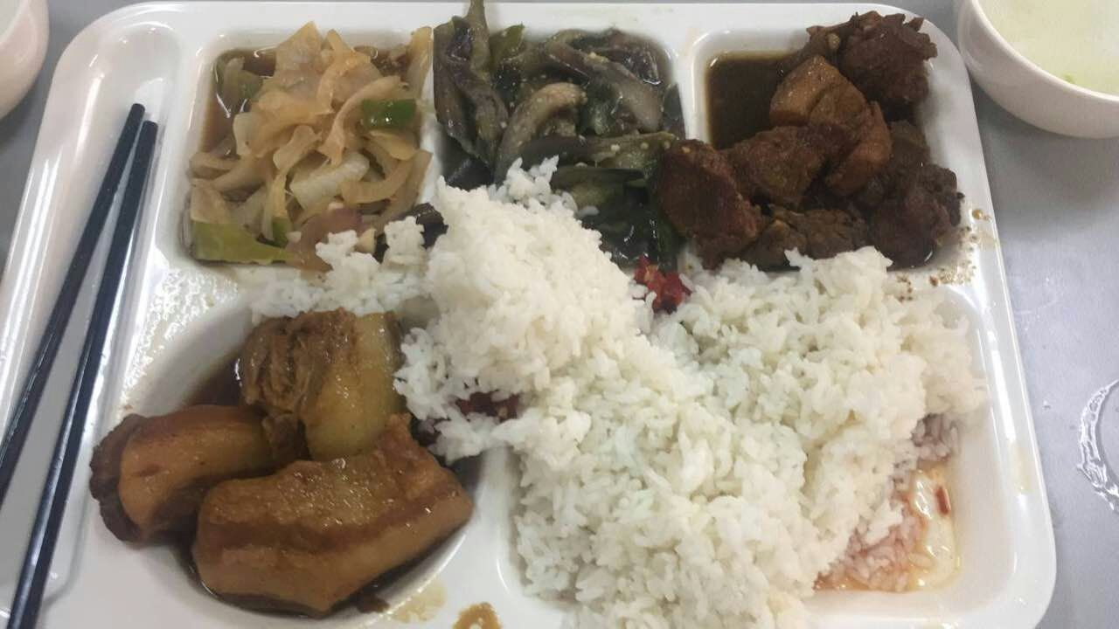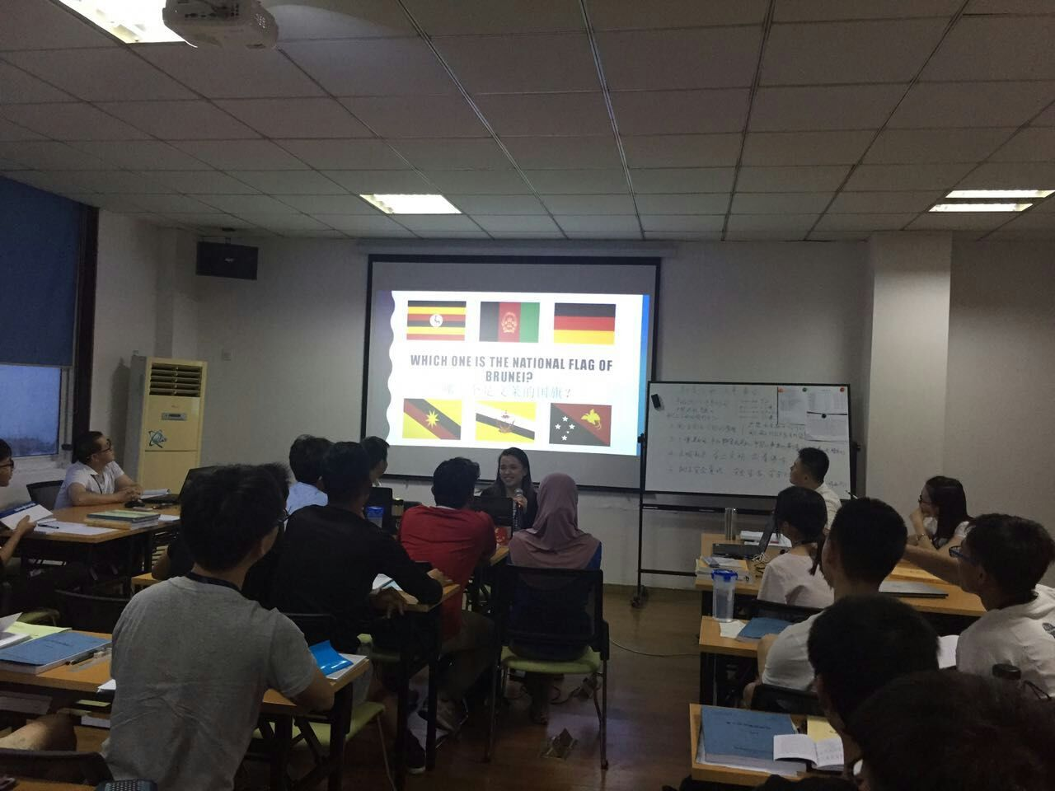

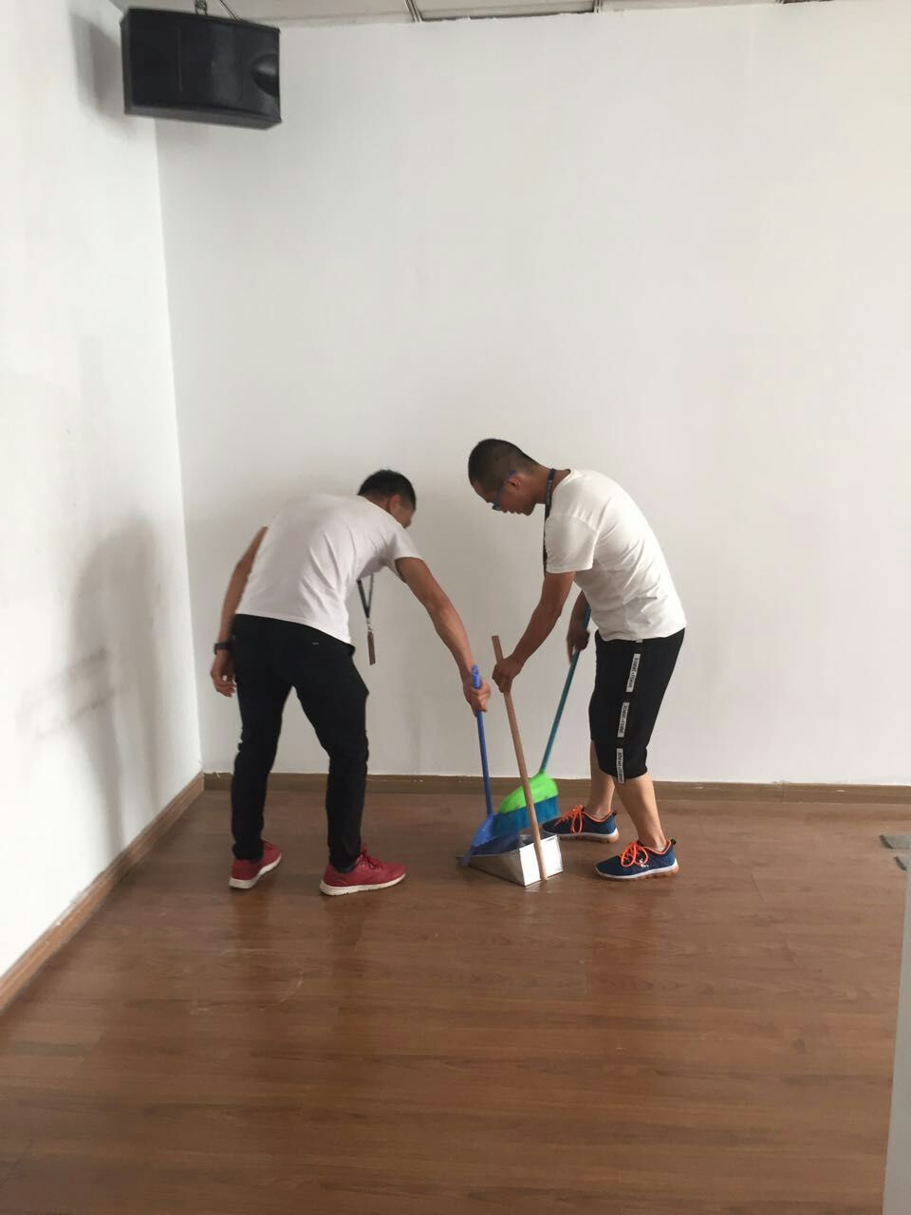

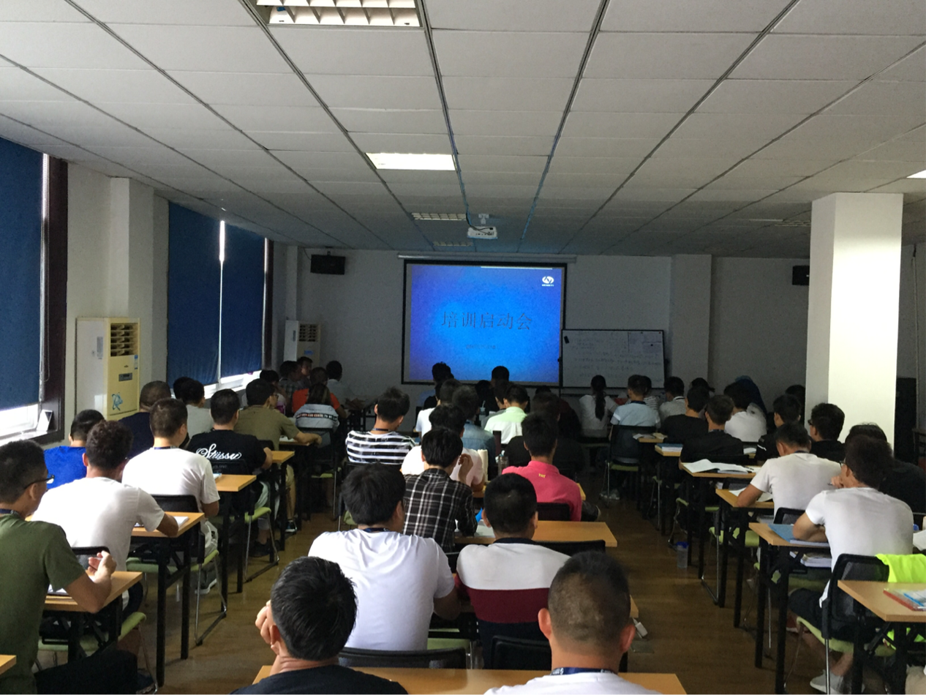

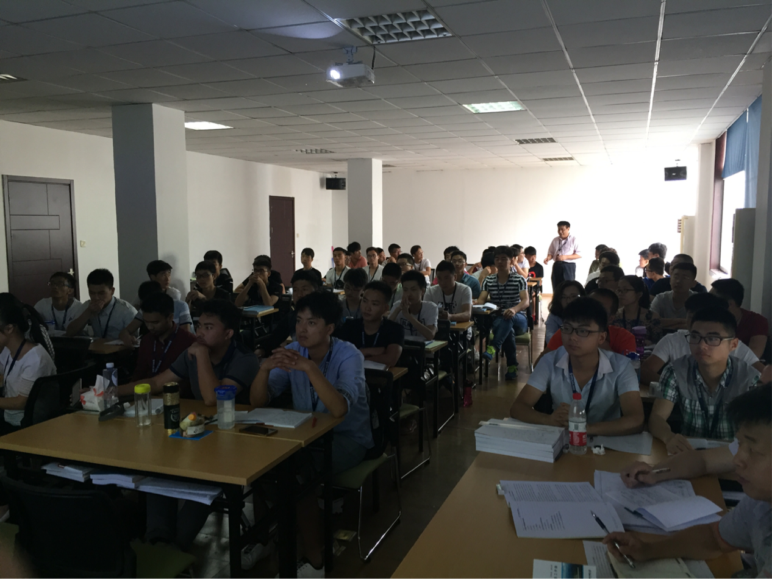

加氢二部：刘升升

2017年7月18日